**Коваль Агата Петрова (Kowalowna Agata)**

6 июля 1820 г – крещение (НИАБ 136-13-894, лист 104об, №21/1820-р (коп)).

**НИАБ 136-13-894:** Лист 104об. **Метрическая запись №21/1820-р (ориг).**

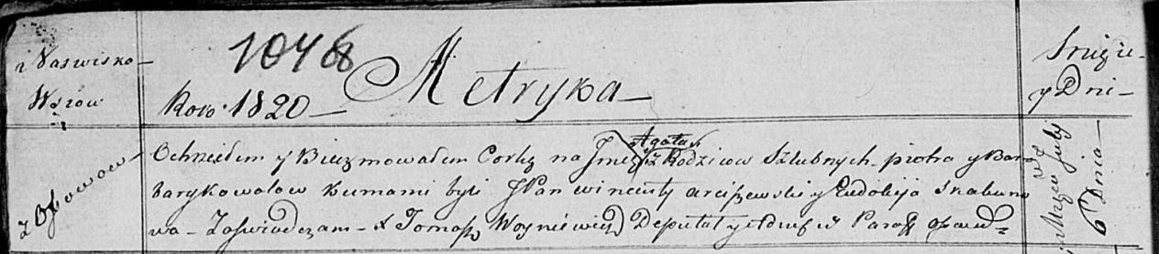

Осовская Покровская церковь. 6 июля 1820 года. Метрическая запись о крещении.

Kowalowna Agata – дочь родителей с деревни Осовo.

Kowal Piotr – отец.

Kowalowa Barbara – мать.

Arciszewsli Wincenty, JP – кум, шляхтич.

Skakunowa Eudokija – кума.

Woyniewicz Tomasz – ксёндз.